UNIVERSIDAD AMAZÓNICA DE PANDO

ÁREA DE CIENCIAS Y TECNOLOGÍA

CARRERA DE INGENIERÍA DE SISTEMAS



Perfil de Proyecto de grado

“Desarrollo de un Sistema informático para mejorar el sistema de gestión y manejo de archivos en la sección de Archivos y Biblioteca del Tribunal Electoral Departamental (TED) de Pando.”

**Postulante:** Univ. Jhowill Neytan Asturizga Lanza

**Tutor:** Doc. Lic. Humberto Fernandez

**Asesor:** Msc. Ing. Juan Carlos Huanca Guanca

**Cobija – Pando – Bolivia**

**2023**

**ÍNDICE**

1.1. Introducción 1

1.2. Antecedentes 1

1.3. Estado de Arte 2

1.4. Descripción del problema 5

1.5. Formulación del Problema 5

1.6. Objetivo 6

1.6.1. Objetivo general 6

1.6.2. Objetivos específicos: 6

1.7. Justificación 6

1.7.1. Justificación Técnica 6

1.7.2. Justificación Social 7

1.7.3. Justificación Económica 7

1.8. Metodología 8

1.9. Alcances: 12

1.10. Cronograma: 13

Bibliografía 14

Anexos: 15

Árbol del problema 15

Árbol de Soluciones 16

Matriz del Marco Lógico 17

## Introducción

Los Tribunales Electorales Departamentales son el máximo nivel y autoridad del Órgano Electoral Plurinacional a nivel departamental, con jurisdicción y atribuciones en sus respectivos departamentos, bajo las directrices del Tribunal Supremo Electoral (Ley 18 Articulo 31, Bolivia, 2010). Estos tribunales tienen diversas funciones, que incluyen la organización y supervisión del registro de ciudadanos habilitados para votar, la administración del padrón electoral, la convocatoria a elecciones, el registro de candidaturas, la implementación y administración del sistema de votación y el escrutinio de votos, la garantía de transparencia en el proceso electoral, y la resolución de impugnaciones y reclamaciones relacionadas con los procesos electorales.

En el caso específico del Tribunal Electoral Departamental (TED) de Pando, este sección de Archivo y Biblioteca enfrenta dificultades en la gestión y manejo de archivos. La sección se encarga de la organización, clasificación y almacenamiento de todos los archivos del tribunal, como actas electorales, listas electorales, documentación de candidaturas, registros de votantes, recursos y apelaciones, entre otros. Sin embargo, debido a la realización en papel de estos procesos, la sección se ve limitada y obsoleta por la búsqueda manual de archivos y la falta de digitalización de los mismos lo que genera varios riesgos de dañarlos o perderlos.

En este contexto, el presente proyecto tiene como objetivo desarrollar un sistema informático mediante la metodología de programación extrema para mejorar el sistema de gestión y manejo de archivos en la sección de Archivo y Biblioteca del Tribunal Electoral Departamental (TED) de Pando. Para lograrlo, se identificarán las funcionalidades requeridas a través de entrevistas con el personal de la sección, se definirá la arquitectura del sistema informático, se desarrollarán las funcionalidades identificadas y se realizarán pruebas exhaustivas del sistema.

La justificación de este proyecto se basa en la necesidad de mejorar la accesibilidad, eficiencia y seguridad en la gestión de archivos del TED de Pando. La digitalización de archivos y la automatización de procesos permitirán reducir los riesgos asociados con los archivos físicos, como daños o pérdidas, errores en la organización y clasificación, y la pérdida de tiempo y recursos en la búsqueda de archivos. Además, el sistema informático mejorará la transparencia en el manejo de archivos, garantizará la seguridad de la información y facilitará el acceso rápido y seguro a la misma. Desde una perspectiva económica, la implementación del sistema informático permitirá reducir costos operativos en la búsqueda o consulta de archivos.

Para fundamentar la importancia y viabilidad de este proyecto, se ha realizado un análisis del estado del arte, identificando proyectos similares desarrollados en instituciones educativas como la Universidad Mayor de San Andrés y la Universidad Pública del Alto. Estos proyectos han abordado problemáticas similares relacionadas con la gestión de archivos y han logrado resultados exitosos en términos de control, acceso y seguimiento de información. A través de la revisión de estos proyectos, se pueden extraer lecciones aprendidas y buenas prácticas que pueden ser aplicadas en el desarrollo del sistema informático del TED de Pando.

En este contexto, el presente proyecto tiene como objetivo desarrollar un sistema informático, utilizando la metodología de programación extrema, para mejorar el sistema de gestión y manejo de archivos en la sección de Archivo y Biblioteca del Tribunal Electoral Departamental (TED) de Pando.

La justificación de este proyecto radica en la necesidad de digitalización de archivos, la automatización de procesos, la mejora en la búsqueda y recuperación de archivos, la transparencia y seguridad de la información, así como el acceso más rápido y seguro a la información, la preservación y conservación de documentos importantes, la reducción de costos operativos y el incremento de la eficiencia en la gestión del tribunal electoral.

## Antecedentes

“Los Tribunales Electorales Departamentales son el máximo nivel y autoridad del Órgano Electoral Plurinacional a nivel departamental, con jurisdicción y atribuciones en sus respectivos departamentos, bajo las directrices del Tribunal Supremo Electoral.” (Ley 18 Articulo 31, Bolivia, 2010)

Entre sus funciones se encuentran:

* Organizar y supervisar el registro de ciudadanos habilitados para votar.
* Administrar el padrón electoral, que es la lista de electores elegibles en el departamento.
* Convocar a elecciones y establecer el cronograma electoral.
* Recibir y registrar las candidaturas para los cargos electos.
* Implementar y administrar el sistema de votación y el escrutinio de votos.
* Garantizar la transparencia en el proceso electoral y la observancia de las normas legales.
* Resolver impugnaciones y reclamaciones relacionadas con los procesos electorales.

Los Tribunales Electorales Departamentales estarán integrados por cinco Vocales, de los cuales al menos uno. será de una nación o pueblo indígena originario campesino del departamento. Del total de Vocales de cada Tribunal al menos dos serán mujeres. (Ley 18 Articulo 32, Bolivia, 2010)

Las Secciones del Tribunales Electoral Departamental de Pando según su organigrama son las siguientes:

* Sección Administrativa y Financiera – POA
* Coordinación SIFDE
* Sección de Tecnología
* Secretaria de Camara
* Geografía y Logística Electoral
* Secretaria de Vocalia Departamental
* Archivo y Biblioteca

~~El Tribunal Electoral Departamental (TED) de Pando en la sección de Archivo y Biblioteca ha se encarga de la gestión de archivos y/o documental que es “una gestión documental que no solo es el almacenamiento de los archivos sino que también consiste en su captura, recuperación y conservación de forma segura” (Borras, 2023)~~ (este párrafo es lo mismo que el siguiente, se recomienda eliminarlo y complementar el siguiente párrafo)

El Tribunal Electoral Departamental (TED) de Pando en la sección de Archivo y Biblioteca ha experimentado dificultades en gestión y manejo de archivos, ya que esta sección se encarga de la gestión de la organización, clasificación y almacenamiento de todos los archivos como(Actas electorales, listas electorales, documentación de candidaturas, registros de votantes, recursos y apelaciones y otros) de todas las secciones de todas las demás secciones del Tribunal Electoral Departamental (TED) de Pando, debido a la ¿realización a papel? (no se comprende bien la redacción) el proceso de la organización, clasificación y almacenamiento de archivos, realiza el proceso de búsqueda de archivos de forma manual y a una fuerte ausencia de digitalización de archivos.

La sección de Archivo y Biblioteca ~~revice~~(se encarga de la revisión de) todos los documentos y archivos en carpetas de todas las demás secciones, y luego verifica la cantidad de archivos recibidos con un inventario de archivos de cada carpeta, luego pasa a almacenarlo en uno de los estantes en una gran bóveda, y para cuando requiera buscar un documento, va a buscar en la bóveda, y como todo este proceso lo realiza de forma manual, existe una gran ausencia de archivos digitales ya que estos procesos de forma manual y al trabajar con archivos físicos y de forma manual, existe un mayor riesgo de dañar o perder documentos importantes, errores en la organización y clasificación en el almacenamiento de los archivos y perdida de significativa tiempo y recursos físicos y humanos en la búsqueda de archivos.(tratar de no utilizar el mismo termino de forma manual)

## Estado de Arte

Dado el tema que aborda este proyecto, se identificaron proyectos similares en la Universidad Mayor de San Andrés y en la Universidad Pública del Alto. A continuación, se mencionan algunos de ellos:

* *Desarrollo De Un Sistema Web Para El Registro Y Control De Matrículas Y Calificaciones En El Instituto Nacional Público Enrique Flores Guevara* (Oswaldo René Flores Jiménez, 2019)

**Universidad Nacional De Ingeniería**

**Autor:** Br. Oswaldo René Flores Jiménez

Br. Lisbeth Alejandra Suazo Gonzále

**La problemática** se trataba de la deficiencia en el control de los expedientes, matrículas y calificaciones de los estudiantes en las instituciones educativas del país en el Instituto Nacional Público Enrique Flores Guevara.

**El objetivo** era Desarrollar un sistema web para el control y registro de matrículas y calificaciones en el Instituto Nacional Público Enrique Flores Guevara.

**Los resultados**: Se logró desarrollar el sistema web para el registro y control de matrículas y calificaciones del Instituto Público Enrique Flores Guevara, El sistema web cumple con los requerimientos solicitados por el cliente, como lo son: registrar matrícula (nuevo ingreso - reingreso), registrar calificaciones, agregar y modificar: asignaturas, personal, calificaciones y datos de los estudiantes.

(redacción en tercera persona)Podría tomar en cuenta la forma en la que realiza las pruebas de sus procesos de su sistema desarrollado, y lo describe en tablas que se muestran pruebas de funcionalidad relacionadas a procesos.

~~Pienso que~~ (redacción en tercera persona)es un gran ejemplo en la forma en la que se aplicó la metodología ágil SCRUM en ese proyecto, resultó ser muy completa y apropiada para el desarrollo del sistema web.

* *Sistema de gestión de documentación de proyectos, caso: Innovative Apps* (López Fernández, 2021)

**Universidad Mayor de San Andrés**

**Autor:** López Fernández, Edith Jhoselyn(2021)

**La problemática** se trataba de la falta de gestión de documentación de proyectos en la empresa Innovative Apps hace que los mismos no puedan tener un avance adecuado.

**El objetivo** era Desarrollar un sistema de gestión de documentación de proyectos para tener un avance adecuado de los mismos.

**Los resultados:** El Sistema el cual ya registra la documentación de los proyectos y gracias a esto en la empresa Innovative Apps se tiene un avance más fluido y rápido con sus proyectos.

(redacción en tercera persona)~~Me pareció~~ interesante el como medida de seguridad implemento las funciones de seguimiento de usuario, con el que se podrá saber quién modificó, creó o eliminó algún registro.

(redacción en tercera persona)~~Pienso la que~~ esto también aumentaría el control sobre los empleados que usaran el sistema y que los fejes de las secciones y/o la máxima autoridad tenga acceso a estos reportes de seguimiento de usuario.

* *Desarrollo De Un Sistema Web De Control De Registro De*

*Archivos Notariales* (ALI TICONA, 2020)

Para la NOTARIA DE FE PUBLICA N.º 015

**Autor:** Jhon Reynaldo Ali Ticona(2020)

**Universidad Pública De El Alto**

**La problemática** se trataba en que notaria quince de la Ciudad de El Alto, no se observó ningún tipo de sistema que ayude en sus funciones diarias. Uno de los principales motivos del presente proyecto ya que existe un incremento de archivos dentro de la notaría que no son almacenados correctamente para su posterior uso.

La acumulación de información que se fue creciendo con el paso de los años y se observó también que los registros son llenados manualmente de todos los archivos, he ahí donde nace la iniciativa convirtiéndose como el primer sistema dentro de la notaría quince.

**El objetivo** era Diseñar e implementar un Sistema orientado a la Web que permita controlar y almacenar los registros de archivos y hacer un seguimiento de la información almacenada en la notaría número quince de la ciudad de El Alto.

**Resultados:** Se logró cumplir las expectativas del Sistema Web desde todo punto de vista.

Con el sistema ya implementado se puede hacer un control y seguimiento de cada cliente de la notaría.

Se podría tomar en cuenta como utiliza la norma ISO 9126 para la evaluación de su sistema informático. Ya que La Norma ISO/IEC 9126 (1991) “Esta norma Internacional fue publicada en 1992, la cual es usada para la evaluación de la calidad de software”. (Lara, 2018)

Note que logro centralizar y almacenar todos los archivos notariales referente a la Notaria de Fe

Pública, generando lista de archivos inmediatamente y logrando reducir el tiempo de búsquedas y consultas de los registros existentes en la Notaria de Fe Pública.

## Descripción del problema

El Tribunal Electoral Departamental(TED) de Pando enfrenta diversos problemas en su sistema de gestión y manejo de archivos en la sección de Archivo y Biblioteca de Pando, esto es debido a la ~~realización~~ (buscar un sinomo en lugar de realización)a papel el proceso de la organización, clasificación y almacenamiento de archivos, realiza el proceso de búsqueda de archivos de forma manual y a una fuerte ausencia de digitalización de archivo, al trabajar con archivos físicos y de forma manual, existe un mayor riesgo de dañar o perder documentos importantes, errores en la organización y clasificación en el almacenamiento de los archivos y perdida de significativa tiempo y recursos físicos y humanos en la búsqueda de archivos.

## Formulación del Problema

Inadecuado sistema de gestión y manejo de archivos en la sección de Archivos y Biblioteca del Tribunal Electoral Departamental (TED) de Pando.

## Objetivo

### Objetivo general

Desarrollar un sistema informático para mejorar el sistema de gestión y manejo de archivos en la sección de Archivos y Biblioteca del Tribunal Electoral Departamental (TED) de Pando mediante la metodología de programación extrema.

### Objetivos específicos:

* Identificar las funcionalidades requeridas, realizando entrevistas con el personal de la sección de Archivos y Biblioteca para comprender sus necesidades y requerimientos.
* Definir la arquitectura del sistema informático, identificando los componentes principales y las interacciones entre ellos mediante el enfoque del diseño incremental.
* Desarrollar funcionalidades requeridas, utilizando herramientas y lenguajes de programación adecuados, implementando las funcionalidades identificadas en el diseño.
* Realizar pruebas exhaustivas del sistema informático, mediante la ejecución de pruebas que cubran diferentes escenarios y funcionalidades del sistema.

## Justificación (revisar interlineado de todo este apartado)

~~El desarrollo de un sistema informático de gestión y manejo de archivos en la sección de Archivos y Biblioteca del Tribunal Electoral Departamental (TED) de Pando, podrá mejorar la accesibilidad a la información en los documentos y garantizar la seguridad y confidencialidad de los datos. Además, el sistema software permitirá una mayor eficiencia en la gestión de y manejo de archivos.~~

Este debería ser un párrafo de introducción a la justificación técnica, social y económica y no asi una justificación del proyecto

### Justificación Técnica

**(agregar un párrafo de introducción para la justificación técnica)**

**Necesidad de digitalización de archivos:** Actualmente, la sección de Archivo y Biblioteca del TED de Pando trabaja con archivos físicos, lo que conlleva diversos problemas, como el riesgo de dañar o perder documentos importantes, errores en la organización y clasificación de los archivos, y una pérdida significativa de tiempo y recursos en la búsqueda de archivos. Mediante el desarrollo de un sistema informático, se busca digitalizar los archivos, lo que permitirá una gestión más eficiente y segura de la información.

**Automatización de procesos:** El sistema informático permitirá automatizar los procesos relacionados con la organización, clasificación y almacenamiento de archivos. En lugar de realizar estas tareas de forma manual, el personal de la sección de Archivo y Biblioteca podrá utilizar el sistema para gestionar los archivos de manera más eficiente y precisa. Esto reducirá los errores humanos, agilizará las tareas y optimizará el uso de recursos físicos y humanos.

**Mejora en la búsqueda y recuperación de archivos:** Con la implementación del sistema informático, se facilitará la búsqueda y recuperación de archivos. En lugar de tener que buscar manualmente en la bóveda de archivos, el personal podrá utilizar el sistema para realizar búsquedas rápidas y precisas, ahorrando tiempo y esfuerzo. Además, el sistema podrá ofrecer funciones de indexación y categorización de archivos, lo que facilitará su localización y recuperación.

**Transparencia y seguridad de la información:** El sistema informático proporcionará una mayor transparencia en el manejo de archivos y garantizará la seguridad de la información. Se podrán establecer permisos y niveles de acceso para controlar quién puede acceder, modificar o eliminar los archivos. Además, se podrán implementar medidas de respaldo y recuperación de datos para proteger la información de posibles pérdidas o daños.

### Justificación Social

**Agregar un párrafo de introducción a la justificación social**

**La justificación social esta referia al beneficio directo e indirecto de las personas, se recomienda separar por ejemplo el beneficio del personal de los ciudadanos y en el caso del personal, especificar el beneficio para determinados grupos de usuarios, por ejemplo el beneficio para las autoridades es distinto al nbeneficio de las unidades operativas**

**Acceso más rápido y seguro a la información:** La digitalización de archivos y la implementación de un sistema informático permitirá un acceso más rápido y seguro a la información electoral. Tanto el personal del tribunal electoral como los ciudadanos podrán acceder a la información relevante de manera más ágil y eficiente, lo que contribuirá a una mayor transparencia y participación ciudadana en los procesos electorales.

**Preservación y conservación de documentos importantes:** Al digitalizar los archivos y contar con un sistema informático adecuado, se reducirá el riesgo de pérdida o daño de documentos importantes como(Actas electorales, listas electorales, documentación de candidaturas, registros de votantes, recursos y apelaciones) relacionados con los procesos electorales. Esto garantizará la preservación y conservación a largo plazo de la memoria institucional del tribunal electoral, así como de los registros electorales históricos, que son fundamentales para la rendición de cuentas y la transparencia en el sistema democrático. (falta vincular este párrafo a la justificación social)

### Justificación Económica

**Agregar un párrafo de introducción a la justificación económica**

**Reducción de costos operativos:** La implementación de un sistema informático eficiente y automatizado permitirá reducir los costos operativos asociados a la gestión de archivos en el tribunal electoral. Además, se optimizará el tiempo y los recursos humanos utilizados en la búsqueda y recuperación de archivos, lo que permitirá asignar esos recursos a otras actividades de mayor valor agregado.

**Incremento de la eficiencia y productividad:** El sistema informático mejorará la eficiencia y productividad del personal en la sección de Archivo y Biblioteca del tribunal electoral. Al contar con herramientas digitales que faciliten la búsqueda, clasificación y recuperación de archivos, se reducirá el tiempo dedicado a estas tareas y se podrán realizar de manera más ágil y eficiente. Esto permitirá que el personal pueda enfocarse en otras actividades importantes dentro de la institución, lo que se traducirá en un aumento de la productividad y un mejor aprovechamiento de los recursos humanos disponibles.

## Metodología

La metodología utilizada para el desarrollo de este proyecto de software es la Extreme Programming (XP). XP es una metodología ágil que se enfoca en la entrega de software de alta calidad de manera rápida y efectiva, con un enfoque en la comunicación constante con el cliente y la retroalimentación continua del mismo.

“Es una metodología ágil centrada en potenciar las relaciones interpersonales como clave para el éxito en desarrollo de software, promoviendo el trabajo en equipo, preocupándose por el aprendizaje de los desarrolladores, y propiciando un buen clima de trabajo. XP se basa en realimentación continua entre el cliente y el equipo de desarrollo, comunicación fluida entre todos los participantes, simplicidad en las soluciones implementadas y coraje para enfrentar los cambios. XP se define como especialmente adecuada para proyectos con requisitos imprecisos y muy cambiantes, y donde existe un alto riesgo técnico.” (Penadés, 2006)

|  |  |  |  |  |  |
| --- | --- | --- | --- | --- | --- |
| **Etapa** | **Descripción de la etapa** | **Técnicas** | **Herramientas** | **Producto** | **Métricas** |
| Planificación | Definición de los objetivos del proyecto, identificar las funcionalidades requeridas y priorizarlas en un orden de importancia | Historias de usuario y Priorización | Documentos de apuntes y Tarjetas de usuario | Requisitos del software | Número de funcionalidades requeridas identificadas.  Priorización de las funcionalidades realizada en base a un orden de importancia. |
| Diseño | Definición de la arquitectura del sistema informático y en la elaboración de los diseños detallados de cada funcionalidad | Diseño incremental | Power Designer y Enterprise Architect | Diseños y modelos UML del sistema informático | Arquitectura del sistema informático definida y documentada.  Diseños detallados de cada funcionalidad completados.  Uso de prácticas de diseño incremental.  Uso de herramientas de diseño, como Power Designer o Enterprise Architect.  Número de modelos UML del sistema informático creados. |
| Codificación | Elaboración del código necesario para implementar las funcionalidades del software, siguiendo los diseños previamente elaborados | Pruebas unitarias y Refactorización de código | Spring boot suite, Visual Studio Code, PgAdmin | Código del software | Porcentaje de código implementado según los diseños previos.  Cumplimiento de las pruebas unitarias.  Número de pruebas unitarias exitosas realizadas.  Uso de buenas prácticas de codificación y refactorización de código.  Uso de herramientas de desarrollo, como Spring Boot Suite, Visual Studio Code y PgAdmin |
| Pruebas | Ejecución de las pruebas automatizadas para verificar el correcto funcionamiento del software y corregir cualquier problema identificado. | Revisión de código, Resolución de problemas. | Visual Studio Code. | Validación de requisitos | Porcentaje de cobertura de pruebas automatizadas.  Número de problemas o errores identificados durante las pruebas.  Uso de herramientas de revisión de código, como Visual Studio Code.  Validación de requisitos cumplidos por el sistema informático. |

## Alcances:

El sistema software de gestión de archivos a desarrollar tendrá las siguientes funcionalidades:

**Conectividad:** El sistema informático tendrá conexión privada(intranet), ~~ósea~~ (buscar sinónimo de o sea, ósea no es un termino adecuado para una investigación) que solo el Tribunal Electoral Departamental(TED) de Pando tendrá acceso al sistema en una red privada.

**Acceso restringido:** El sistema informático se configurará para permitir el acceso a las secciones del Tribunal Electoral Departamental(TED) de Pando, pero solo la sección de Archivos y Biblioteca tendrá acceso a todas las funciones de gestión de archivos digitalizados, ~~ósea~~ que podrá, clasificar, registrar, digitalizar, modificar registros, buscar y eliminar archivos. Y la sección de Sección de Tecnología tendrá acceso a todas las funciones de usuarios del sistema informático, funciones como registrar, asignar nivel, buscar, modificar y eliminar usuarios.

Las demás secciones solo podrán consultar y/o buscar registros de los archivos digitalizados. (cuales serian las otras secciones? Es toda las institución? Son todas las unidades de la instiotucion?, es a todo el personal, o es bajo restricciones ?)

**Digitalización:** El sistema informático incluirá funcionalidades para la digitalización de todos archivos físicos, archivos como Actas electorales, listas electorales, documentación de candidaturas, registros de votantes, recursos y apelaciones y otros, y además también se podrá registrar su información de su ubicación física en el depósito del almacenamiento de archivos si es que lo requieren. Y además la digitalización de archivos físicos para la validación del sistema informático será de la gestión actual del Tribunal Electoral Departamental(TED) de Pando.

**Registro y clasificación de archivos:** El sistema informático permitirá el registro de archivos digitales, y se podrá asignar categorías o etiquetas para una fácil clasificación y búsqueda posterior. También puede incluir la captura de metadatos relevantes como el nombre del documento, fecha, ubicación, etc.

**Indexación y búsqueda eficiente:** El sistema informático facilitará la indexación de los archivos, permitiendo realizar búsquedas rápidas y precisas por palabras clave, fechas, categorías u otros criterios específicos.

**Control de usuarios:** El sistema informático permitirá gestionar a los usuarios, asignarles un nivel para las restricciones de acceso de funciones y hacer el seguimiento de usuarios para saber que usuario consulto tal registro.

Antes de la elaboración del informe final (Taller 2), que porcentaje de documentación se digitalizara, como se medira el grado de implementación… por ejemplo se digitalizara todo hasta la gestión 2022, este parámetro es importante porque de nada sirve que solo se implemente un software sin datos reales o solo con datos de prueba …, deben ser datos reales avalados por la Institución

## Cronograma:

|  |  |  |  |  |  |  |  |  |  |  |  |  |  |  |  |  |  |  |
| --- | --- | --- | --- | --- | --- | --- | --- | --- | --- | --- | --- | --- | --- | --- | --- | --- | --- | --- |
| **ACTIVIDADES** | **ABRIL** | | | | **MAYO** | | | | **JUNIO** | | | | | **JULIO** | | | | |
| **1** | **2** | **3** | **4** | **1** | **2** | **3** | **4** | **1** | **2** | **3** | **4** |  | |  |  |  |
| Recopilación de requerimientos Funcionales para el desarrollo del sistema. |  |  |  |  |  |  |  |  |  |  |  |  |  | |  |  |  |
| Implementación de los diseños del sistema |  |  |  |  |  |  |  |  |  |  |  |  |  | |  |  |  |
| Revisión y corrección del sistema |  |  |  |  |  |  |  |  |  |  |  |  |  | |  |  |  |
| Lanzamiento y capacitación a los usuarios finales del sistema |  |  |  |  |  |  |  |  |  |  |  |  |  | |  |  |  |

# Bibliografía

ALI TICONA, J. R. (2020). *repositorio.upea.* Obtenido de repositorio.upea: http://repositorio.upea.bo/handle/123456789/63

Borras, S. (2023). *firmaprofesional*. Obtenido de firmaprofesional: https://www.firmaprofesional.com/blog/gestion-documental-y-organizacion-archivos-en-era-digital/

Lara, E. H. (2018). *slideshare.* Obtenido de slideshare: https://es.slideshare.net/eheml/norma-isoiec-9126-y-mtrica-de-calidad-del-software

Ley 18 Articulo 31, Bolivia. (16 de junio de 2010). *pdba.georgetown.* Obtenido de pdba.georgetown: https://pdba.georgetown.edu/Electoral/Bolivia/Ley18.pdf

Ley 18 Articulo 32, Bolivia. (2010). *pdba.georgetown.* Obtenido de pdba.georgetown: https://pdba.georgetown.edu/Electoral/Bolivia/Ley18.pdf

López Fernández, E. J. (2021). *repositorio.umsa.* Obtenido de repositorio.umsa: https://repositorio.umsa.bo/xmlui/handle/123456789/28910

Oswaldo René Flores Jiménez, L. A. (2019). *repositoriosiidca.* Obtenido de repositoriosiidca: https://repositoriosiidca.csuca.org/Record/RepoUNI2858

Penadés, P. L. (2006). *cyta.* Obtenido de cyta: http://www.cyta.com.ar/ta0502/b_v5n2a1.htm

# Anexos:

## Árbol del problema

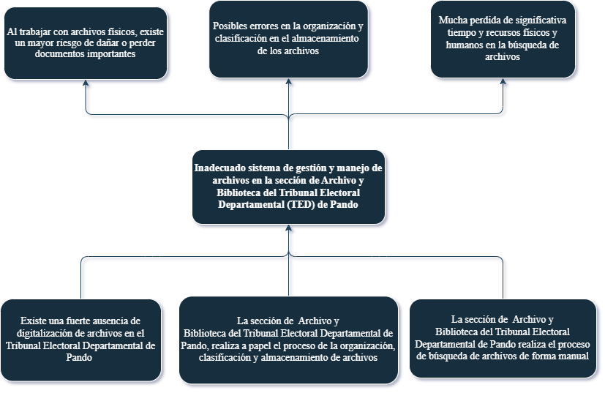

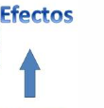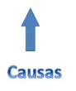

## Árbol de Soluciones

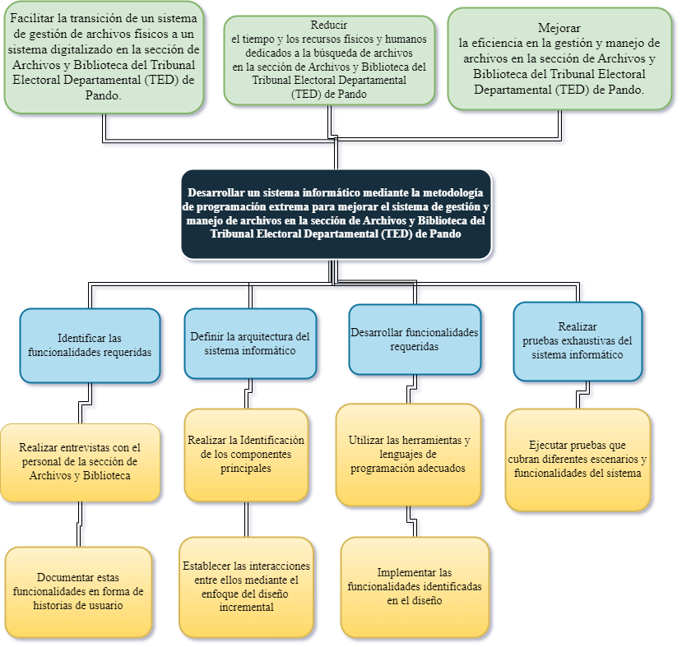

## Matriz del Marco Lógico (mejorar los colores del cuadro, son demasiado oscuros)

|  |  |  |  |  |
| --- | --- | --- | --- | --- |
| Nivel | Componente | Indicador | Medio de Verificación | Supuestos |
| Fin | Facilitar la transición de un sistema de gestión de archivos físicos a un sistema digitalizado en la sección de Archivos y Biblioteca del Tribunal Electoral Departamental (TED) de Pando. | Porcentaje de archivos físicos digitalizados | Mantener un registro detallado de los archivos físicos que han sido digitalizados. | Los registros de archivos digitalizados son precisos y actualizados |
| Reducir el tiempo y los recursos físicos y humanos dedicados a la búsqueda de archivos en la sección de Archivos y Biblioteca del Tribunal Electoral Departamental (TED) de Pando | Porcentaje de reducción en el tiempo requerido para encontrar y acceder a archivos específicos. | Registro de tiempos antes y después de la implementación del nuevo sistema de gestión de archivos | Las evaluaciones de la disponibilidad de archivos digitales se realizan de manera objetiva y precisa |
| Mejorar la eficiencia en la gestión y manejo de archivos en la sección de Archivos y Biblioteca del Tribunal Electoral Departamental (TED) de Pando. | Porcentaje de solicitudes de información satisfechas de manera oportuna. | Entrevistas o encuestas a los usuarios para recopilar su opinión sobre la mejora en la eficiencia | Los usuarios estarán dispuestos a participar en las entrevistas o encuestas y proporcionar su opinión de manera honesta y constructiva. |
| Propósito | Desarrollar un sistema informático mediante la metodología de programación extrema para mejorar el sistema de gestión y manejo de archivos en la sección de Archivos y Biblioteca del Tribunal Electoral Departamental (TED) de Pando. | Número de funcionalidades implementadas en el sistema informático. | Registro de las funcionalidades desarrolladas y documentación técnica del sistema.  Pruebas de aceptación realizadas por el personal de la sección de Archivos y Biblioteca para validar las funcionalidades implementadas. | Disponibilidad y participación del personal de desarrollo.  Apoyo y colaboración de los usuarios.  Calidad del software desarrollado. |
| Componentes | Identificar las funcionalidades requeridas, realizando entrevistas con el personal de la sección de Archivos y Biblioteca para comprender sus necesidades y requerimientos. | Lista de funcionalidades identificadas. | Entrevistas y reuniones con el personal de la sección de Archivos y Biblioteca. | Participación activa del personal en las entrevistas. |
| Definir la arquitectura del sistema informático, identificando los componentes principales y estableciendo las interacciones entre ellos mediante el enfoque del diseño incremental. | Arquitectura del sistema definida. | Documento de diseño de la arquitectura. | Recursos técnicos y conocimientos disponibles para el diseño. |
| Desarrollar funcionalidades requeridas, utilizando herramientas y lenguajes de programación adecuados, implementando las funcionalidades identificadas en el diseño. | Funcionalidades implementadas en el sistema informático. | Código fuente del sistema desarrollado. | Recursos técnicos disponibles para la implementación. |
| Realizar pruebas exhaustivas del sistema informático, mediante la ejecución de pruebas que cubran diferentes escenarios y funcionalidades del sistema. | Resultados de las pruebas del sistema informático. | Informe de pruebas y resultados obtenidos. | Acceso a los diferentes escenarios y funcionalidades del sistema para realizar las pruebas. |
| Actividades | Realizar entrevistas con el personal de la sección de Archivos y Biblioteca | Número de entrevistas realizadas. | registros de las entrevistas realizadas | El personal está dispuesto a participar y compartir información relevante durante las entrevistas |
| Documentar estas funcionalidades en forma de historias de usuario | Número de historias de usuario documentadas. | Documentos que contengan las historias de usuario elaboradas. | Las historias de usuario reflejan adecuadamente las necesidades y requerimientos identificados durante las entrevistas. |
| Realizar la Identificación de los componentes principales | Número de componentes principales identificados | Documentos o diagramas que muestren los componentes principales identificados | La identificación de los componentes se realizará en base a un análisis detallado de las funcionalidades requeridas. |
| Establecer las interacciones entre ellos mediante el enfoque del diseño incremental | Coherencia y cohesión de las interacciones en el diseño incremental | Documentos o diagramas que representen las interacciones establecidas entre los componentes principales. | El enfoque del diseño incremental permitirá una evolución progresiva del sistema, garantizando la adaptabilidad a futuros cambios y mejoras. |
| Utilizar las herramientas y lenguajes de programación adecuados | Correcta selección y utilización de las herramientas y lenguajes de programación específicos para el desarrollo del sistema | Registro o documentación de las herramientas y lenguajes de programación utilizados. | Se cuenta con el conocimiento y la experiencia necesarios para utilizar las herramientas y lenguajes de programación seleccionados. |
| Implementar las funcionalidades identificadas en el diseño | Número de funcionalidades implementadas. | Documentación de las funcionalidades implementadas. | El proceso de implementación se llevará a cabo siguiendo las mejores prácticas de desarrollo de software. |
| Ejecutar pruebas que  cubran diferentes escenarios y funcionalidades del sistema | Número de pruebas realizadas.  Resultados de las pruebas, incluyendo la identificación de errores y la eficacia de las funcionalidades. | Informes de resultados de las pruebas | Las pruebas identificarán los errores y problemas en el sistema, permitiendo su corrección y mejora antes de su implementación final. |